附件3
汕头大学2018年高水平运动队招生
体育专项测试内容、方法、测试标准
及安全预案

我校2018年高水平运动队招生项目为篮球(男)。招生项目体育专项测试内容、测试方法、评分标准及安全预案如下：

一、专项测试内容
专项考试满分100分。包括篮球场四线折返跑（10分）、助跑摸高（10分）、1分钟投篮（20分）、实战能力 半场3对3（20分）、实战能力 全场5对5（40分）共五项内容。

二、测试方法及评分标准
（一）篮球场四线折返跑（10分）
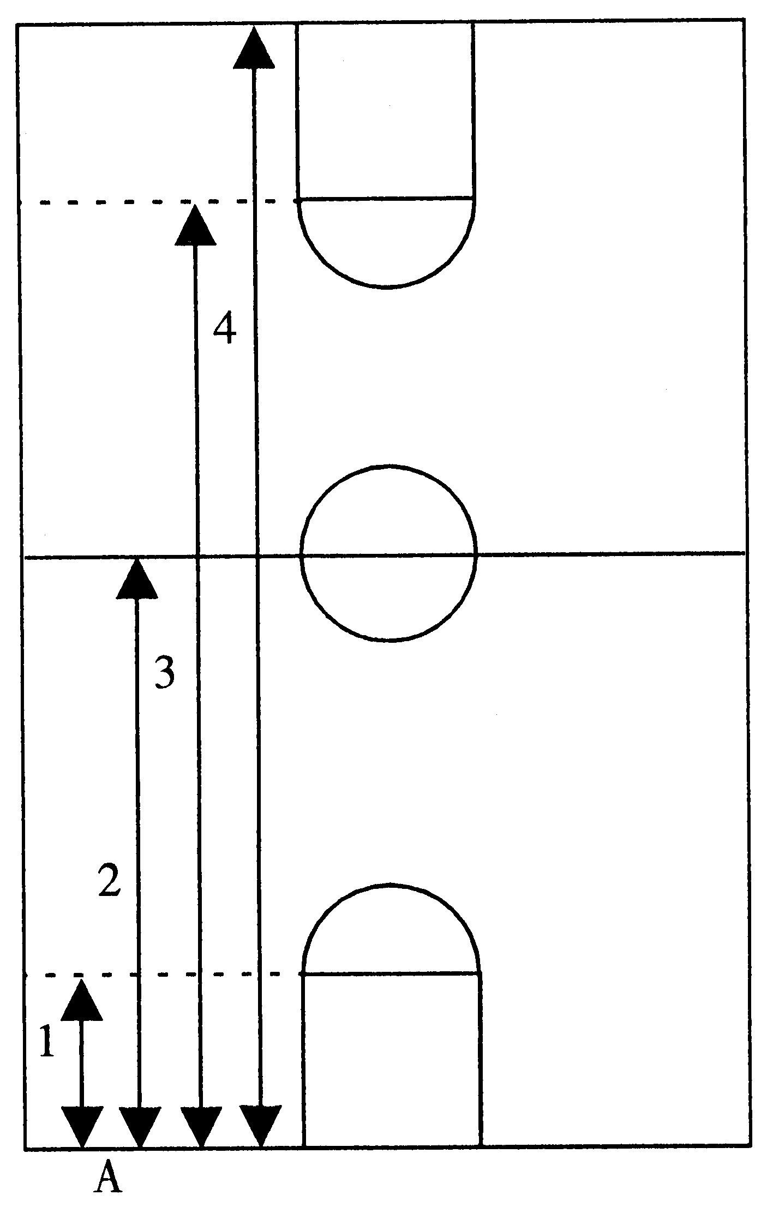
1．测试方法
如右图，测试者A按1、2、3、4顺序跑完全程。从一侧端线开始，听到信号后出发，至近侧罚球线急停，转身迅速折回至起跑的端线，急停转身，跑至中线，折回端线，急停转身跑向另一侧罚球线，折回至原起跑的端线急停转身，跑至另一侧端线，折回冲刺至原起跑的端线。
2．测试要求
每一次折回都必须有一只脚踏线后方能折回，否则，第一次不踏线给予警告，第二次不踏线则被判为犯规而取消该次测试成绩。每个考生必须连跑两次，每次之间休息40秒， 两次测试的平均成绩为该项目最后成绩。

3．评分标准

篮球专项-篮球场四线折返跑考试评分标准表
男子（成绩） | 分数 |  | 男子（成绩） | 分数
29″ | 10 |  | 33″ | 5
29″2 | 9.5 |  | 33″5 | 4.5
29″4 | 9 |  | 34″ | 4
29″6 | 8.5 |  | 34″5 | 3.5
29″8 | 8 |  | 35″ | 3
30″ | 7.5 |  | 36″ | 2.5
30″5 | 7 |  | 37″ | 2
31″ | 6.5 |  | 38″ | 1.5
31″5 | 6 |  | 39″ | 1
32″ | 5.5 |  | 40″ | 0.5

（二）助跑摸高（10分）
1．测试方法
助跑单脚起跳摸高，每人两次，以摸高的高度计量成绩，取最佳的一次成绩。
2．评分标准
篮球专项-助跑摸高考试评分标准表
男子（成绩） | 分数 |  | 男子（成绩） | 分数
3.30 | 10 |  | 3.03 | 5.5
3.27 | 9.5 |  | 3.00 | 5
3.24 | 9 |  | 2.97 | 4.5
3.21 | 8.5 |  | 2.94 | 4
3.18 | 8 |  | 2.91 | 3.5
3.15 | 7.5 |  | 2.88 | 3
3.12 | 7 |  | 2.85 | 2.5
3.09 | 6.5 |  | 2.82 | 2
3.06 | 6 |  | 2.80 | 1.5

（三）1分钟投篮（20分）
1．测试方法
以篮圈在球场的投影点为圆心，分别以4米、5米为半径从端线向球场内划弧（弧线宽5厘米），加上三分线构成分值分别为1、3、5分三个不同分值的投篮区域，考生在1分钟内任意选择投篮点进行投篮，按不同的区域计算投中的分数来计算最后成绩。
2．测试要求
（1）考生必须以自投自抢的方式进行测试。
（2）投篮时，如脚踏线，则按低分值的区域计算。
（3）投篮时，不得出现带球跑或两次运球，否则将被判违例，投中无效。
（4）投篮方式不限。
（5）每人可测试两次，取最佳的一次成绩。
3．评分标准
篮球专项1分钟投篮考试评分标准表
男子  （投中分值） | 分数 |  | 男子  （投中分值） | 分数
30 | 20 |  | 20 | 10
27 | 18 |  | 18 | 8
25 | 16 |  | 15 | 6
24 | 14 |  | 12 | 4
21 | 12 |  | 10 | 2

（四）实战能力 半场三对三（20分）
分组教学比赛，半场“三对三”。
三对三得分标准：
考察运动员个人技术运用情况：优20—15、良14—10、一般9—0
优20—15：攻守能力强，团队配合意识好，技术运用合理，特别是个人攻击力强、运用个人技术娴熟，外线球员速度快，投篮准，内线球员具备篮板球能力的篮下脚步熟练。
良14—10：攻守能力一般，个人攻击力弱，团队配合意识一般。
一般：9—0：个人攻守能力弱。

（五）实战能力全场五对五（40分）
分组教学比赛，全场“五对五” 。
五对五得分标准：
考察运动员整体配合意识：优40—30、良29—15、一般14—0
优40—30：个人技术娴熟，运用合理，思路清晰、有团队精神、场上经验丰富、解读比赛能力强，整体中突出个人。
良29—15：个人技术在整体配合中运用一般，缺少整体意识。
一般14—0：无位置感，攻守能力弱。。

三、安全预案

（一）按照考试要求布置测试场地，清除一切可能引发安全事故的隐患；
（二）对测试现场进行严格管理，非监考人员、工作人员、考生一律不得进入考试现场；
（三）测试现场安排医护人员值班；
（四）如发生意外事故及时向有关部门报告（保卫：86502057；校医院：86502651）

